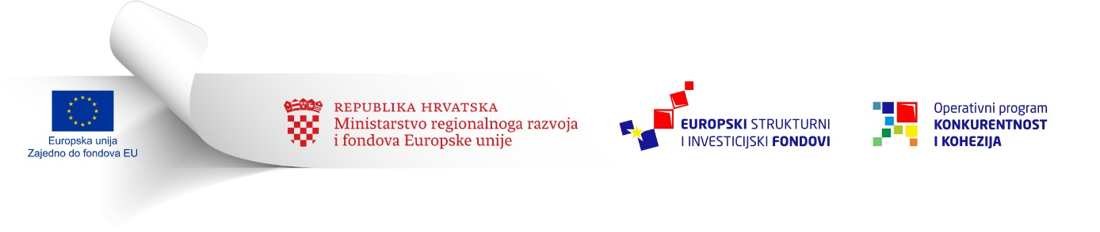

SAŽETAK POZIVA

Projekt „Razvoj okvira za upravljanje ekološkom mrežom Natura 2000“

Postupak izravne dodjele za strateški projekt

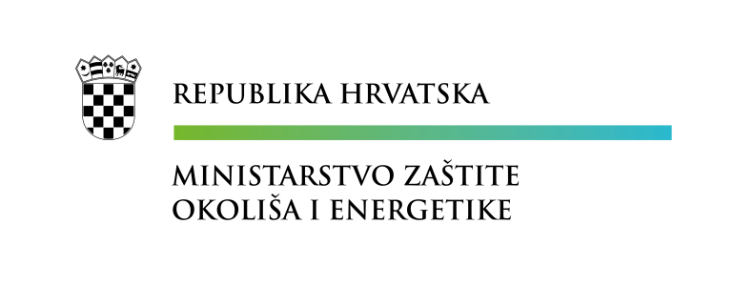

- Cilj poziva

Projekt „Razvoj okvira za upravljanje ekološkom mrežom Natura 2000“ je strateški projekt u okviru Operativnog programa „Konkurentnost i kohezija 2014. – 2020“ (OPKK) Specifičnog cilja 6iii2 „Uspostava okvira za održivo upravljanje bioraznolikošću (primarno ekološkom mrežom Natura 2000)“
Svrha Projekta je doprinos postizanju ciljeva i uspostavljanju mjera očuvanja za ciljne vrste i stanišne tipove ekološke mreže Natura 2000 u Republici Hrvatskoj. Cilj Projekta je pružiti potporu razvoju primjenjivog okvira za upravljanje ekološkom mrežom Natura 2000 u vidu postizanja ciljeva i uspostavljanja mjera očuvanja za ciljne vrste i stanišne tipove.
Okvir za upravljanje ekološkom mrežom Natura 2000 razvija se:
- izradom Planova upravljanja područjima ekološke mreže Natura 2000, kao strateških dokumenata kojima se utvrđuje svrha i stanje područja te se određuju ciljevi upravljanja, aktivnosti potrebne za ostvarenje ciljeva i pokazatelje učinkovitosti upravljanja
- jačanjem kapaciteta dionika za upravljanje ekološkom mrežom.
Rezultati provedbe projekta su:
- najmanje 40% ukupne površine ekološke mreže u Republici Hrvatskoj s izrađenim nacrtima Planova upravljanja
- 200 područja ekološke mreže Natura 2000 za koje su izrađeni konačni nacrti Planova upravljanja za koje je pribavljeno prethodno mišljenje HAOP-a i suglasnost Ministarstva
- Programi edukacija dionika za upravljanje EM koji obuhvaćaju program osposobljavanja s odgovarajućim prezentacijama i praktičnim vježbama
Projekt „Razvoj okvira za upravljanje ekološkom mrežom Natura 2000“ planira se provoditi kroz 3 glavna elemenata:
- Planiranje upravljanja ekološkom mrežom Natura 2000;
- Jačanje kapaciteta dionika za upravljanje ekološkom mrežom;
- Komunikacija ekološke mreže Natura 2000;
Projekt će pružiti potporu provedbi obveza iz EU zakonodavstva u području zaštite prirode i bioraznolikosti odnosno obveza koje proizlaze iz Direktive o staništima i Direktive o pticama, a sve u skladu s nacionalnim zakonodavstvom odnosno Zakonom o zaštiti prirode (Narodne novine, br. 80/13).

- Ukupna raspoloživa sredstva

Najviša dopuštena ukupna vrijednost prihvatljivih troškova za projekt „Razvoj okvira za upravljanje ekološkom mrežom Natura 2000“ iznosi 186.474.650,36 kuna (25.133.048,10 EUR), dok najviši mogući udio sredstva iz Kohezijskog fonda iznosi 158.503.452,80 kuna (21.363.090,88 EUR)

- Predviđeni intenzitet potpore

Najviši mogući udio bespovratnih sredstava je 85% od ukupnog iznosa prihvatljivih troškova Projekta.
Bespovratna sredstva koja se dodjeljuju u sklopu ovog Poziva ne sadrže elemente državnih potpora.
U skladu sa Zakonom o ustrojstvu i djelokrugu ministarstva i drugih središnjih tijela državne uprave (Narodne novine, br. 93/16 i 104/16) Ministarstvo zaštite okoliša i energetike (MZOE) obavlja, između ostalog, upravne i stručne poslove vezane uz očuvanje bioraznolikosti izvršavanjem, odnosno, osiguravanjem izvršavanja obveza preuzetih iz međunarodnih ugovora, zakona i drugih propisa, osigurava, prati i nadzire provedbu mjera zaštite i očuvanja sukladno propisima o zaštiti prirode.
Slijedom navedenog, aktivnost koja je predmet ulaganja nije otvorena za tržišno nadmetanje te se ovim Pozivom ne narušava ili prijeti narušavanjem tržišnog natjecanja. Navedena institucija dužna je primijeniti odredbe otvorenog, transparentnog i ne diskriminirajućeg postupka odabira (natječaja) radi zadovoljavanja načela tržišnog natjecanja za sve zahvate ili djelatnosti koje ne provodi izravno.

- Prihvatljivi prijavitelji

Prijavitelj Projekta je Uprava za zaštitu prirode Ministarstva zaštite okoliša i energetike (MZOE). Partner na Projektu je Hrvatska agencija za okoliš i prirodu (HAOP).

- Prihvatljive aktivnosti

Vrste projektnih aktivnosti koje su prihvatljive u sklopu ovog Poziva uključuju:

- Aktivnosti vezane uz izradu konačnih nacrta Planova upravljanja, konačnih nacrta izmjena i/ili dopuna postojećih Planova upravljanja te izradu nacrta Programa zaštite šuma.
- Aktivnosti vezane uz izradu SMART ciljeva očuvanja i mjera očuvanja
- Aktivnosti vezane uz provedbu praćenja učinkovitosti mjera očuvanja slatkovodnih ekosustava te izradu pripadajućih Priručnika
- Aktivnosti vezane uz izradu Okvira za prioritetne aktivnosti (eng: Prioritized action framework, PAF)
- Aktivnosti vezane uz osiguravanje logističke podrške, odnosno opreme, koja je neophodna za izradu nacrta Planova upravljanja i obavljanja aktivnosti upravljanja, odnosno za postizanje ciljeva i uspostavljanje mjera očuvanja za ciljne vrste i stanišne tipove područja ekološke mreže
- Aktivnosti jačanja kapaciteta s ciljem jačanja stručnog znanja i razmjene iskustava o primjerima dobre prakse u postizanju ciljeva i uspostavljanju mjera očuvanja za ciljne vrste i stanišne tipove za djelatnike Prijavitelja, Partnera te za djelatnike tijela koji su dionici za upravljanje ekološkom mrežom
- Aktivnosti jačanja kapaciteta kao edukacija dionika za upravljanje ekološkom mrežom u područjima koji su ključni za postizanje ciljeva i uspostavljanje mjera očuvanja za ciljne vrste i stanišne tipove ekološke mreže
- Aktivnosti vezane uz nadogradnju, razvoj i održavanje Informacijskog sustava zaštite prirode (ISZP) u dijelu koji se odnosi na razvoj Modula za upravljanje područjima ekološke mreže
- Aktivnosti vezane uz komunikaciju ekološke mreže s ciljem jačanja svijesti javnosti i osiguranja aktivnog angažmana dionika područja EM odnosno njihovog sudjelovanja u pripremi i provedbi upravljanja ekološkom mrežom
- Provedba mjera vidljivosti i informiranja Projekta
- Upravljanje Projektom

- Geografska ograničenja

Projektne aktivnosti se provode u Republici Hrvatskoj, a provedba u drugim zemljama članicama Europske Unije ograničena je na aktivnosti jačanja kapaciteta u svrhu jačanja stručnog znanja i razmjene iskustava o primjerima dobre prakse u postizanju ciljeva i uspostavljanju mjera očuvanja za ciljne vrste i stanišne tipove za djelatnike Prijavitelja, Partnera te za djelatnike tijela u sustavu upravljanja ekološkom mrežom Natura 2000.

- Administrativni podaci

Projektni prijedlog i sva popratna dokumentacija izrađuju se na hrvatskom jeziku i latiničnom pismu.
Projektni prijedlog podnosi se u jednom (1) izvorniku koji mora biti uvezen, unutar jednog zatvorenog paketa/omotnice na kojoj mora biti jasno naveden naziv Projekta i njegov referentni broj te puni naziv i adresa Prijavitelja. Izvornik mora biti jasno označen na prvoj stranici kao „IZVORNIK“. Projektni prijedlog također mora biti podnesen u jednom (1) primjerku u elektroničkom formatu (DVD ili CD, priložen izvorniku) koji je istovjetan primjerku u papirnatom obliku. Svaki dokument treba biti u zasebnoj datoteci.

Projektni prijedlog podnosi se isključivo preporučenom poštanskom pošiljkom ili osobnom dostavom na adresu:

Ministarstvo zaštite okoliša i energetike
Radnička cesta 80
10000 Zagreb

Rok dostave projektnog prijedloga je: 19. srpnja 2017

Datum do kojeg Prijavitelj mora dostaviti svoj projektni prijedlog odnosno registrirati projektni prijedlog u MIS-u ili datum dostave projektnog prijedloga odnosno registracije projektnog prijedloga u MIS-u (ovisno o tome koji datum nastupa ranije) je ujedno i datum početka provedbe postupka dodjele od kojeg se računa rok za provedbu faza postupka dodjele.
Maksimalno trajanje postupka dodjele je 60 dana.
Nakon pozitivnog ishoda procjene usklađenosti strateškog projekta s kriterijima dodjele bespovratnih sredstava MZOE, u svojstvu Posredničkog tijela razine 1, donosi Odluku o financiranju, te se u roku od 45 kalendarskih dana od dana donošenja Odluke pristupa potpisivanju Ugovora o dodjeli bespovratnih sredstava.
Razdoblje provedbe Projekta je od lipnja 2017. godine do prosinca 2022. godine.

